小学语文名著阅读指导课程（三年级）
第二课 从《赠刘景文》走近苏轼
亲爱的同学，下面就要参加挑战答题啦！预祝你挑战成功！
1.下列内容理解不正确的一项是：（ ） 答案：B
A.诗句“停车坐爱枫林晚”中“枫林晚”的意思是“晚秋的枫林”。
B.诗句“荷尽已无擎雨盖”中“擎”的意思是“拿”。
C.诗句“停车坐爱枫林晚”中“坐”的意思是“因为”。
D.诗句“一年好景君须记”中“君”的意思是“对对方的尊称，相当于您”。
- 下列与诗句“荷尽已无擎雨盖”描写的画面相符的是（ ） 答案：C
A.  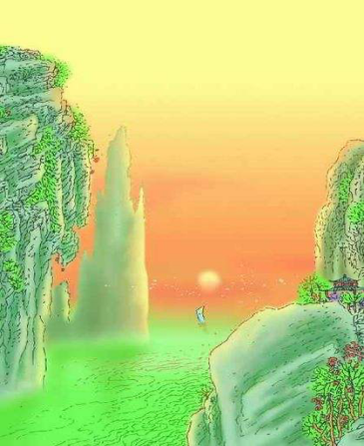 |  | B.  
C.  .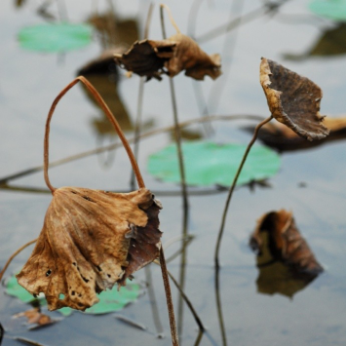 |  | D.  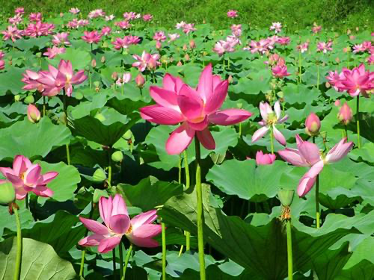
- 学了《赠刘景文》，我们知道在苏轼眼中，一年中最美好的风光是（ ）。
答案：D
A.春暖花开的春天 | B.枝繁叶茂的夏天
C.白雪皑皑的冬天 | D.橙黄橘绿的秋天
4.《惠崇春江晚景》这首诗描述的季节是（ ）。答案：A
A.春 |  | B.夏
C.秋 |  | D.冬
5.被称为“三苏”的有苏轼、苏洵和（ ）。 答案：B
A.苏序 |  | B.苏辙
C.苏迈 |  | D.苏过
6.在《六月二十七日望湖楼醉书》这首诗中，“白雨跳珠乱入船”中“珠”是指（ ） 答案：B
A.珍珠 |  | B.雨滴
C.湖水 |  | D.黑云
7.《题西林壁》这首诗中，说法正确的是（ ）。 答案：B
A.这首诗描写了四座山的景色。 |  | B.诗人因为置于山中，所以看到的不同角度景色各不相同。
C.诗人距离山太远，看不清山的样子。 |  | D.这首诗描写的不是庐山的景色。
- 下列古诗中不是苏轼写的一首是（ ） 答案：B
A.《题西林壁》 |  | B.《望洞庭》
C.《惠崇春江晚景》 |  | D.《六月二十七日望湖楼醉书》
9.下列说法错误的是（ ）。 答案：A
A.苏轼是南宋中期文坛领袖。
B.苏轼与黄庭坚并称为“苏黄”。
C.苏轼字子瞻，号东坡居士。
D.苏轼有3459首诗词得以流传，广为传颂。

10.阅读苏轼的小故事，下列说法正确的是（ ）。 答案：C
A.老妪用古书考苏轼是想让苏轼难堪，没面子。
B.苏轼真的“识遍天下字，读尽人间书”了，才写的这幅对联。
C.老妪用古书考苏轼是想让苏轼不要再骄傲自大。
D.苏轼小时学业不精，很少被老师赞扬。

